**Дударёнок Елисавета Янкова (Dudaronkowna Elżbieta)**

4 ноября 1794 г – крещение дочери Елисаветы (НИАБ 136-13-894, лист 23, №51/1794-р (ориг)), (РГИА 823-2-18, лист 251,№37/1794-р (коп)).

**НИАБ 136-13-894:** Лист 23. **Метрическая запись №51/1794-р (ориг).**

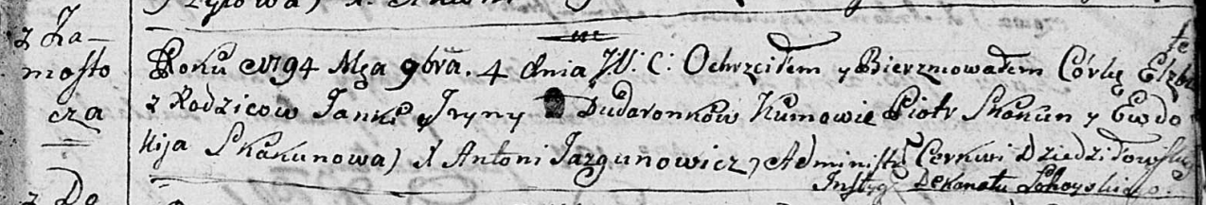

Дедиловичская Покровская церковь. 4 ноября 1794 года. Метрическая запись о крещении.

Dudaronkowa Elżbieta – дочь родителей с деревни Замосточье.

Dudaronok Janka – отец.

Dudaronkowa Jryna – мать.

Skakun Piotr - кум.

Skakunowa Ewdokija - кума.

Jazgunowicz Antoni – ксёндз.

**РГИА 823-2-18:** Лист 251. **Метрическая запись №37/1794-р (коп).**

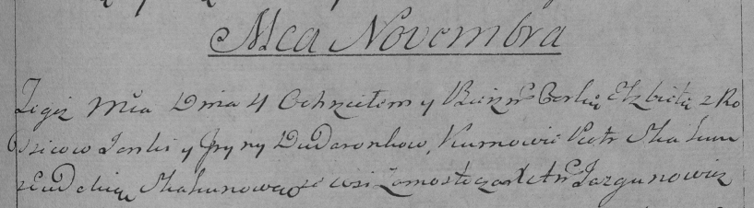

Дедиловичская Покровская церковь. 4 ноября 1794 года. Метрическая запись о крещении.

Dudaronkowna Elżbieta – дочь родителей с деревни Замосточье.

Dudaronek Janka – отец.

Dudaronkowa Jryna – мать.

Skakun Piotr – кум.

Skakunowa Ewdokia – кума.

Jazgunowicz Antoni – ксёндз.